河南师范大学资产管理系统使用说明

一、固定资产入库流程图

资产管理部门审核
资产使用人登记资产

登记资产
使用单位资产管理员审核
资产使用人打印财务报账打印单进行报账（注：财务报账预约时请选择资产业务大类）

二、登录方式
1、办事大厅登录
河南师范大学官网http://www.henannu.edu.cn/main.htm ，点击办事大厅，登录智慧校园。
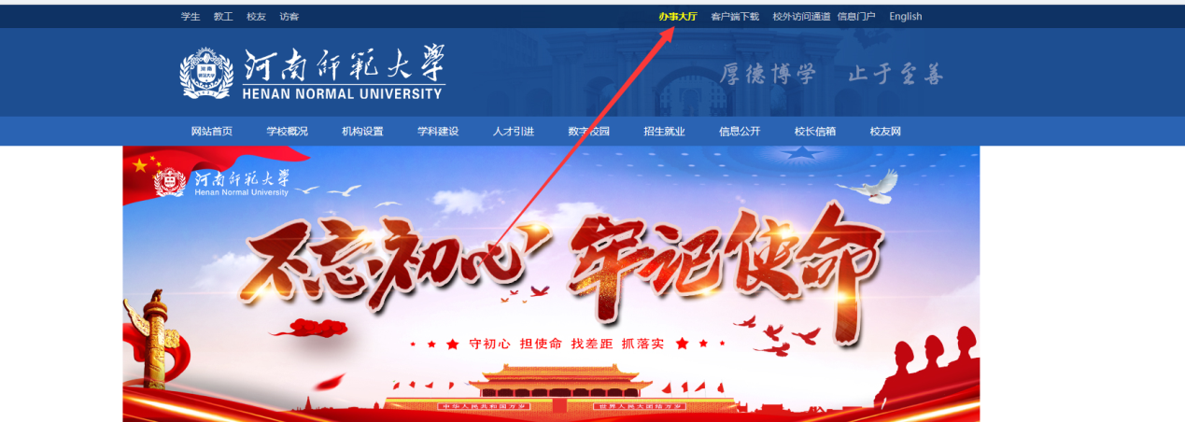
在智慧校园平台找到高等院校资产管理平台，点击直接进去资产服务系统，无需账户密码。
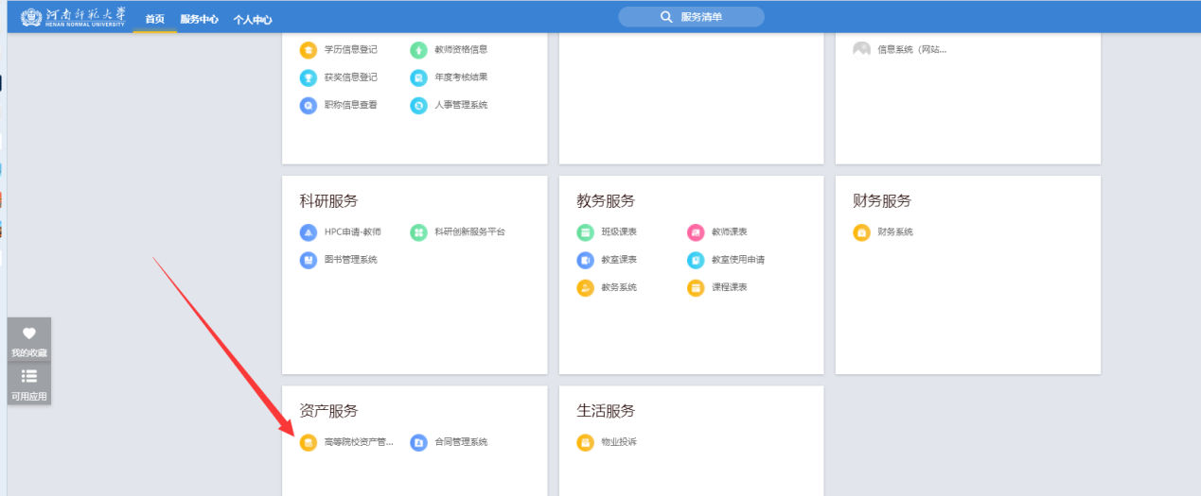
2、系统网址登录
直接在浏览器上输入网址http://210.42.255.79:9001/zcgl 输入用户名密码登录，用户名即工号，密码与用户名一样

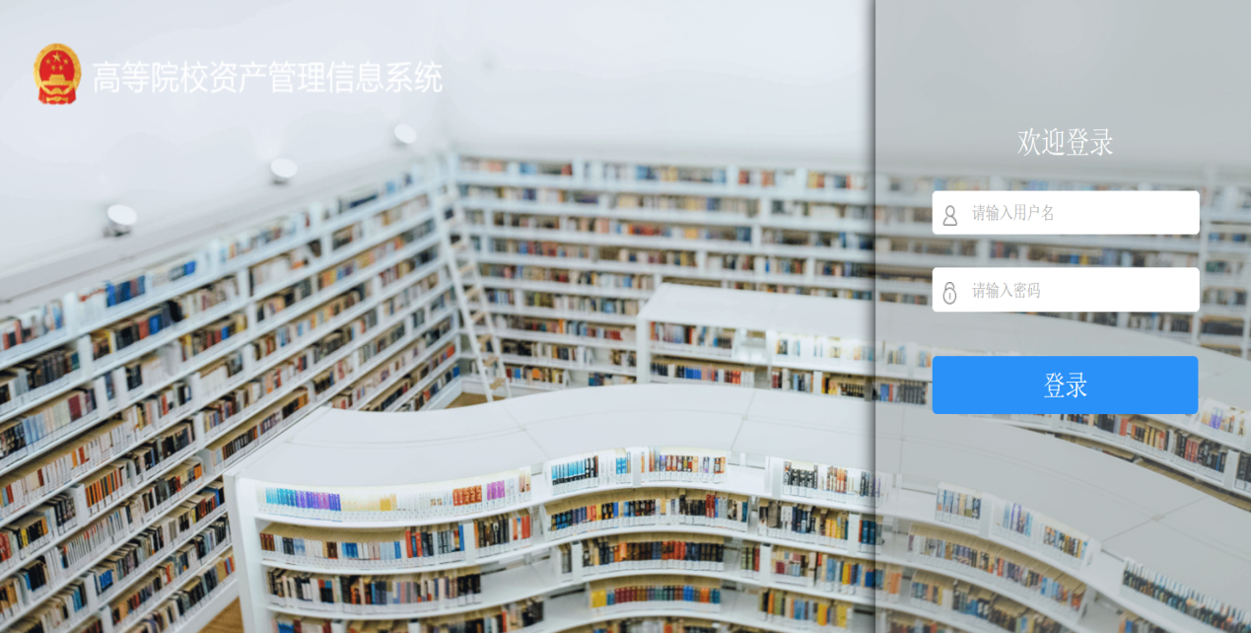

三、固定资产登记（入库）
1、资产卡片新建
点击首页【我要报增】--【资产卡片新建】进入登记页面，随后选择需要进行登记的资产类型，完善资产卡片信息，点击保存。
注意事项：红色*的信息为必填项，否则无法保存提交
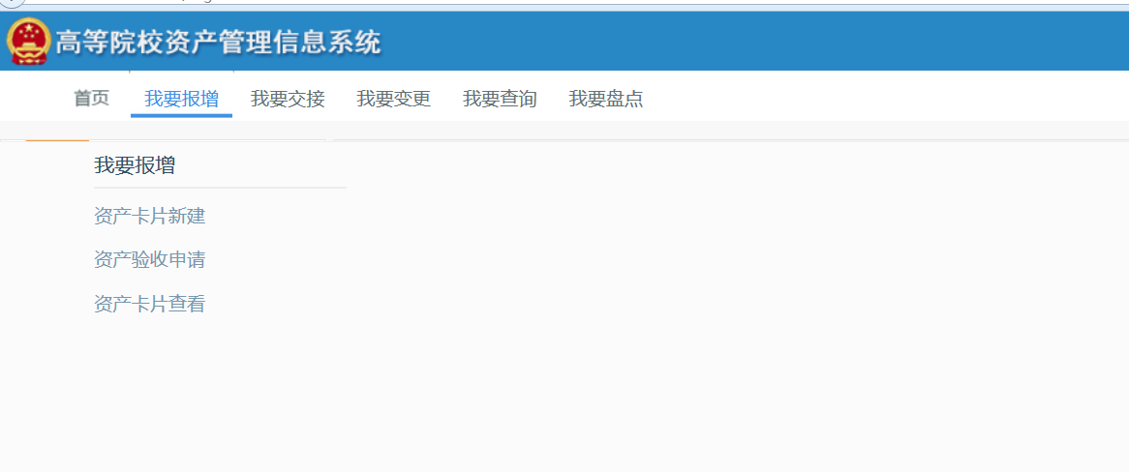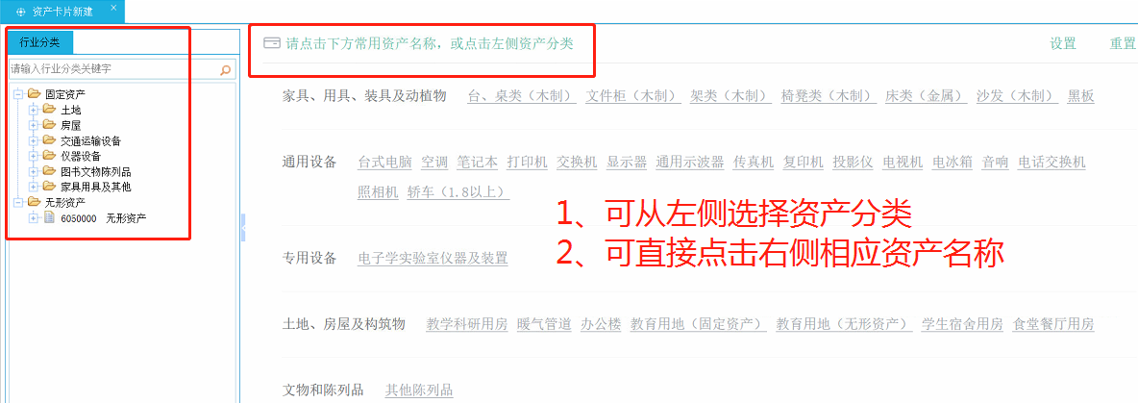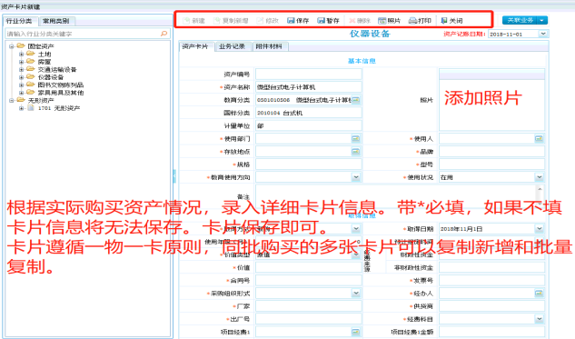
2、资产验收申请
点击首页【我要报增】--【验收入库】--【资产验收申请】--【新建验收单】--完善表单表头信息—点击表体的【选择卡片】进行卡片选择—点击【附件材料】可上传资产相关证明材料--【保存】--【提交】审核。
注意事项：红色*信息为必填项，否则无法保存提交
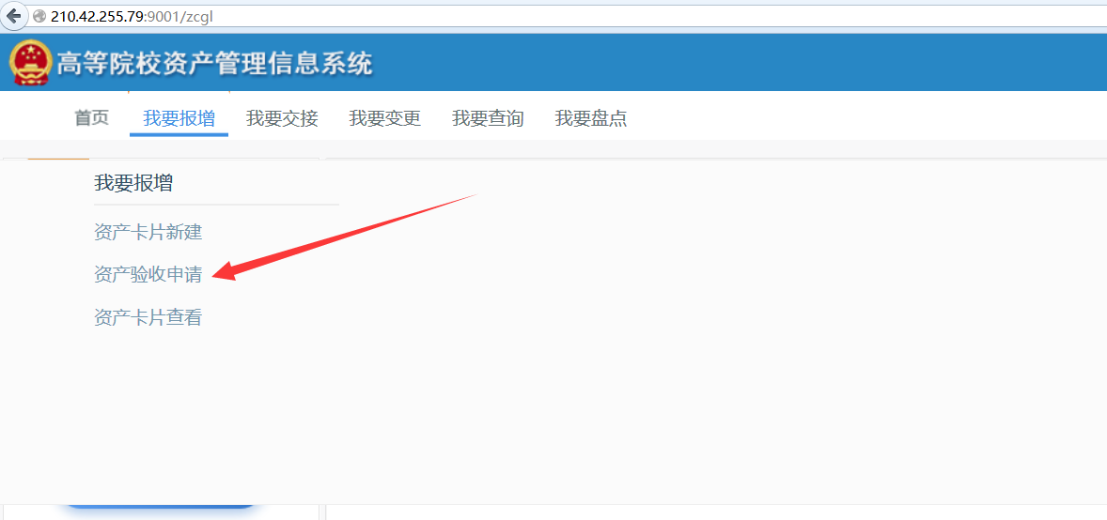
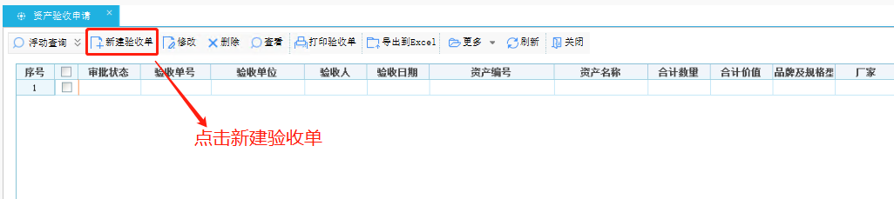

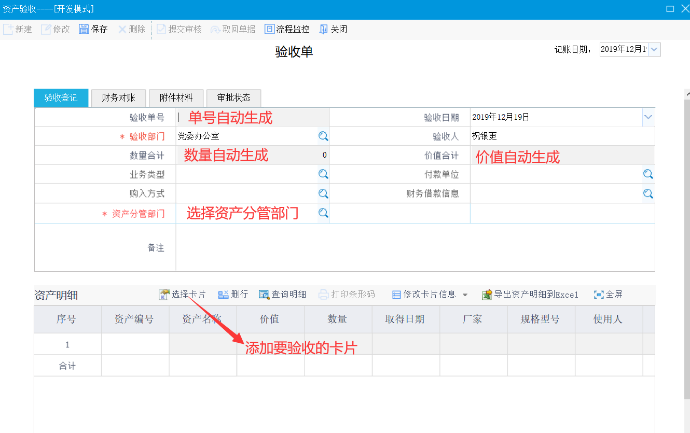
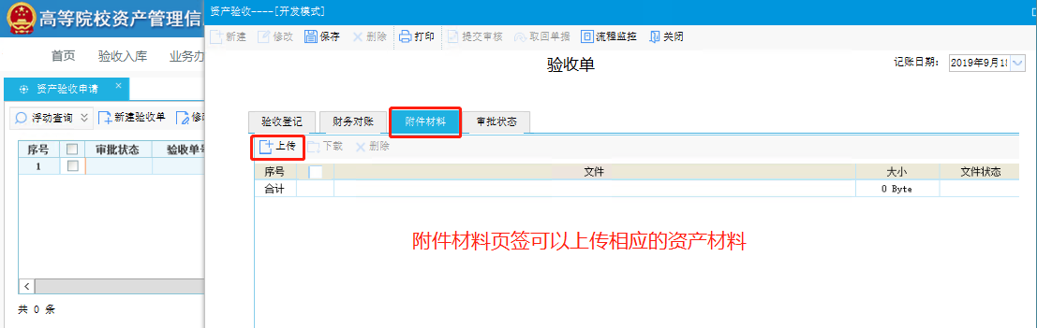
3、资产卡片查看
点击首页【我要报增】--【验收入库】-【资产卡片查看】--可看到名下所属资产。

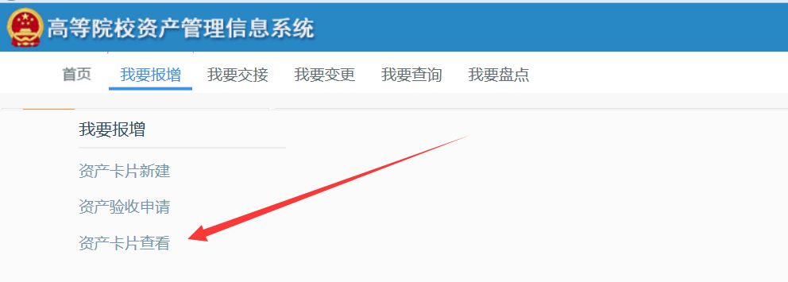
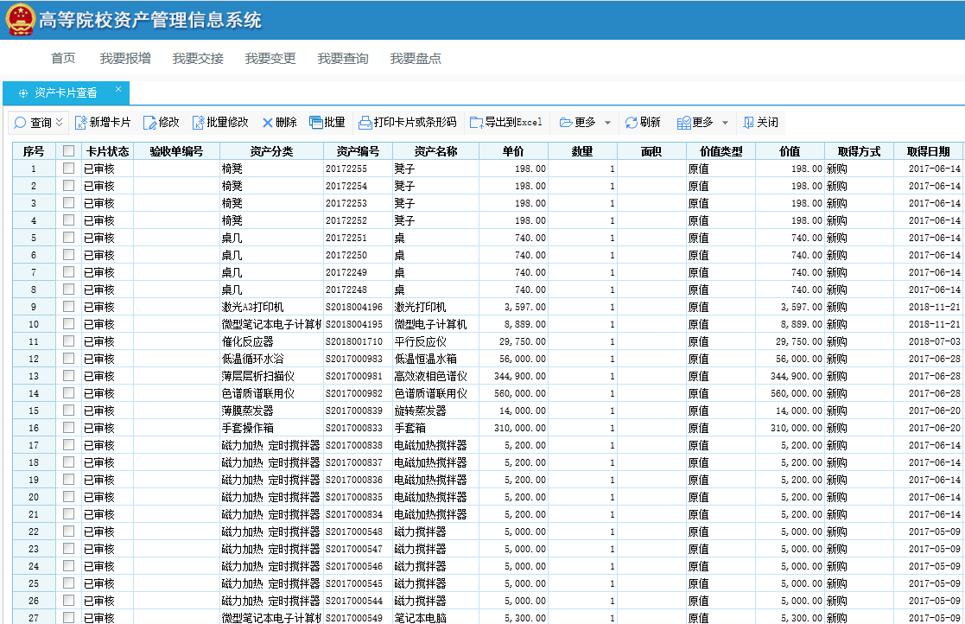

四、资产审批业务
资产分管部门审批
1、审批调拨资产，点击首页【审批中心】—【资产调拨审批】，首页也会弹出资产调拨审批信息通知，点击打开也可看到相应信息。
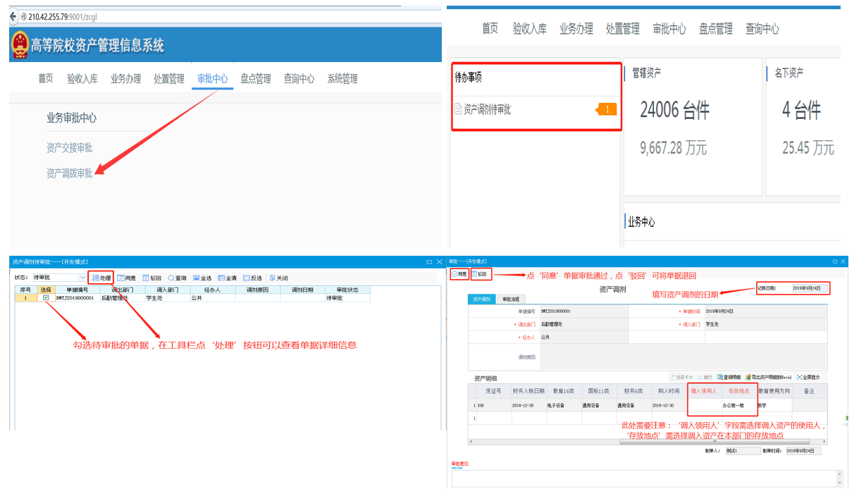

2、审批流程查看
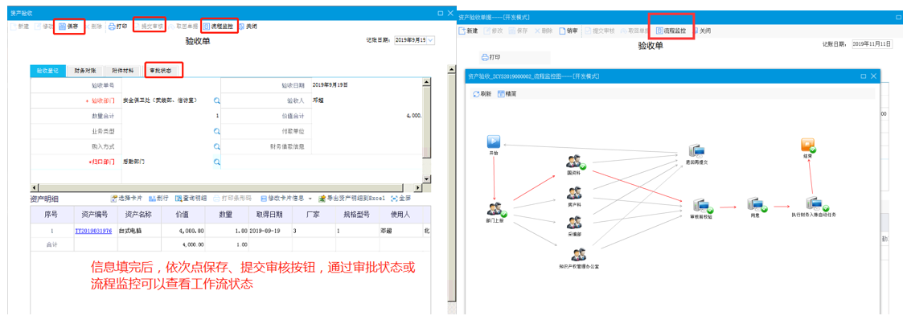
院系资产管理员审批
- 点击审批中心—资产交接审批
资产交接审批流程：资产使用人发起交接申请，资产接收人审批，审批通过后再由院级资产管理员审批，院级资产管理员审批通过流程结束。
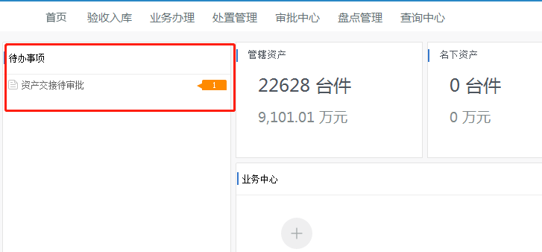
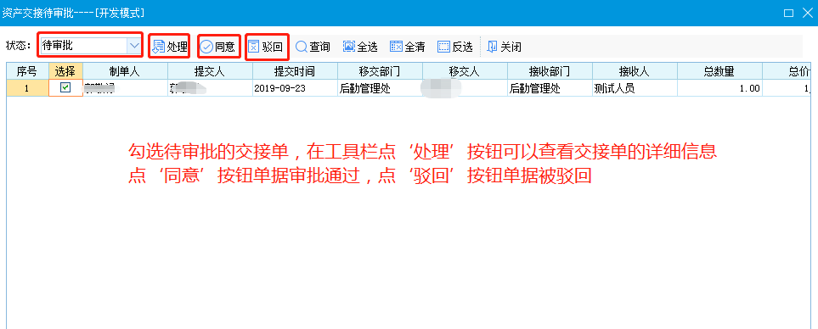
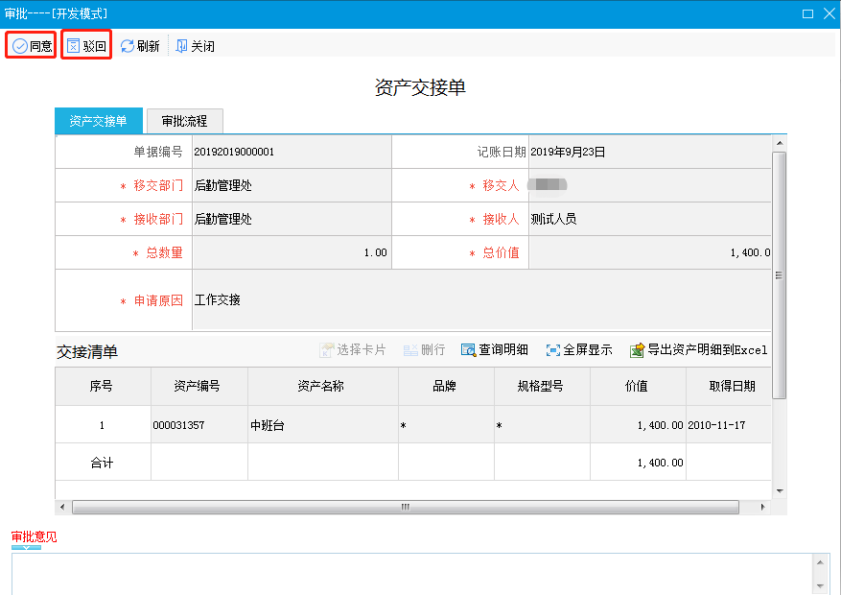

五、单据打印
1、固定资产验收单打印，先点击【验收入库】—【验收单申请】，打开验收单列表，选择验收通过的卡片，双击打开，点击打印。

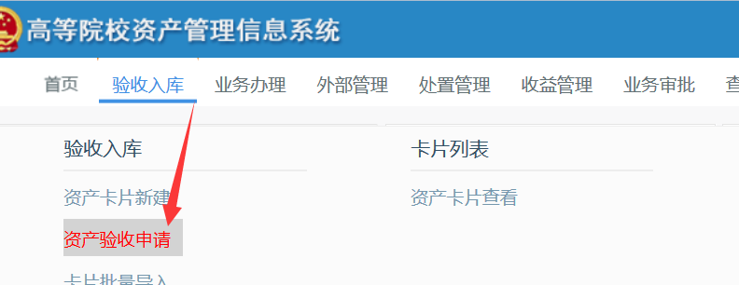
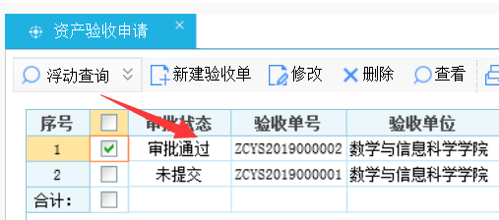

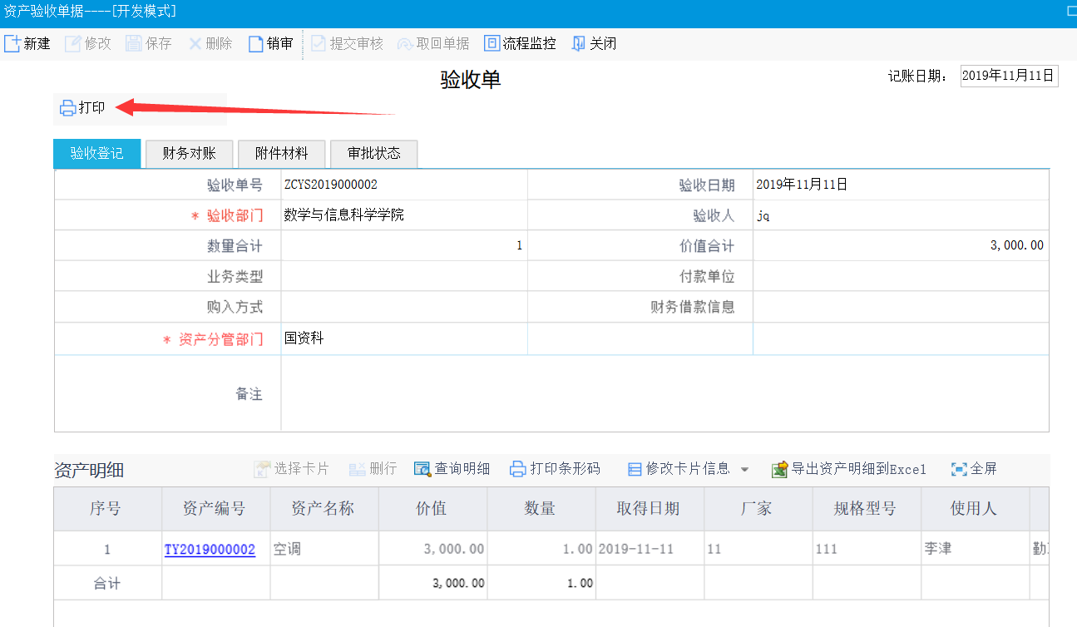
2、选择要打印的模板，点击确定
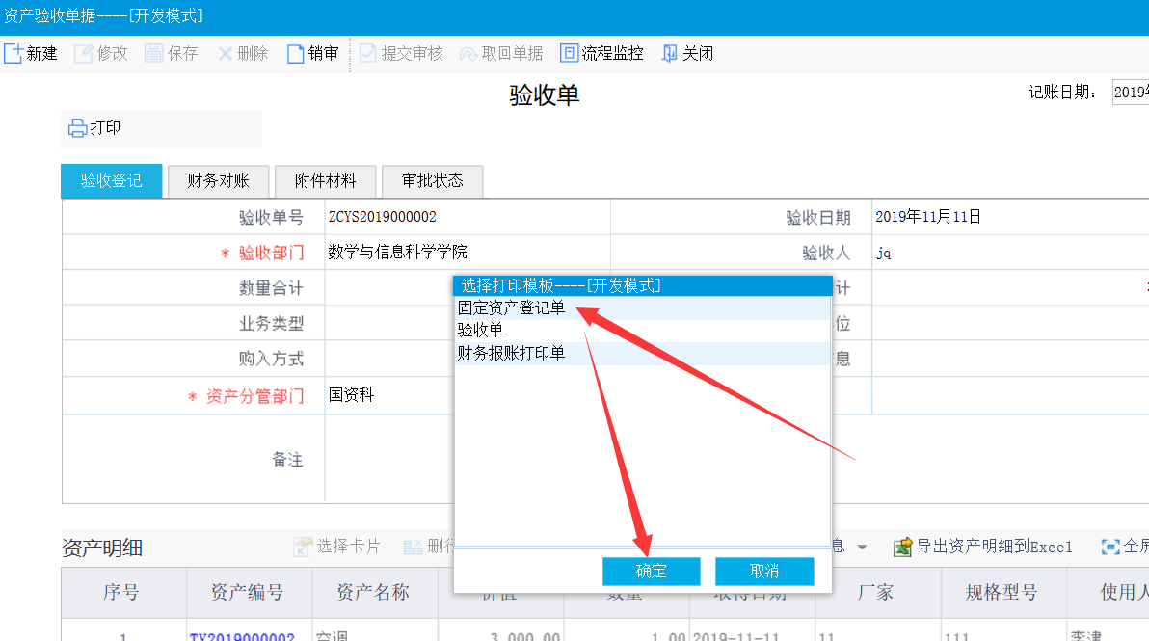
3、打开打印预览之后，点击打印
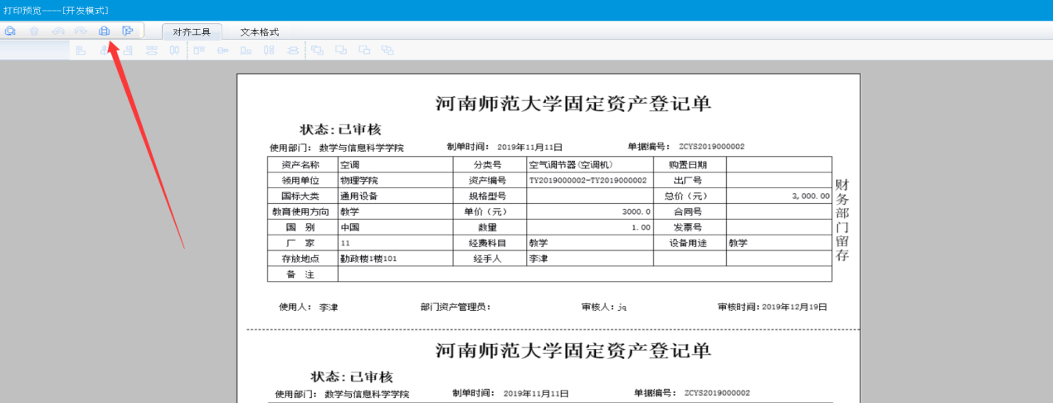
六、资产查询
1、可以通过首页查看名下资产及管辖资产

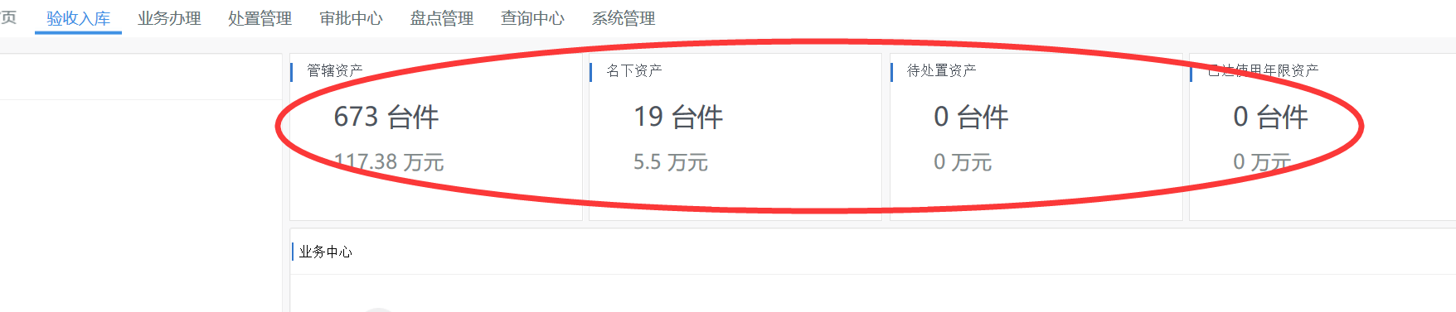

- 通过验收入库—资产卡片查看查询资产

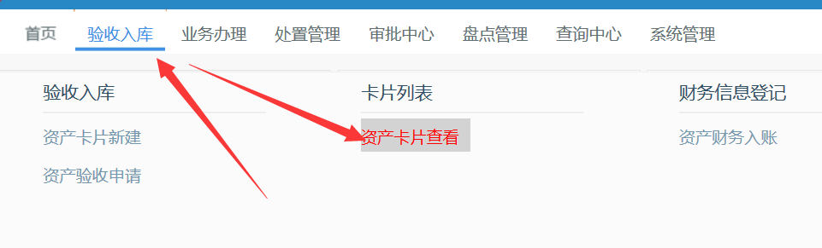

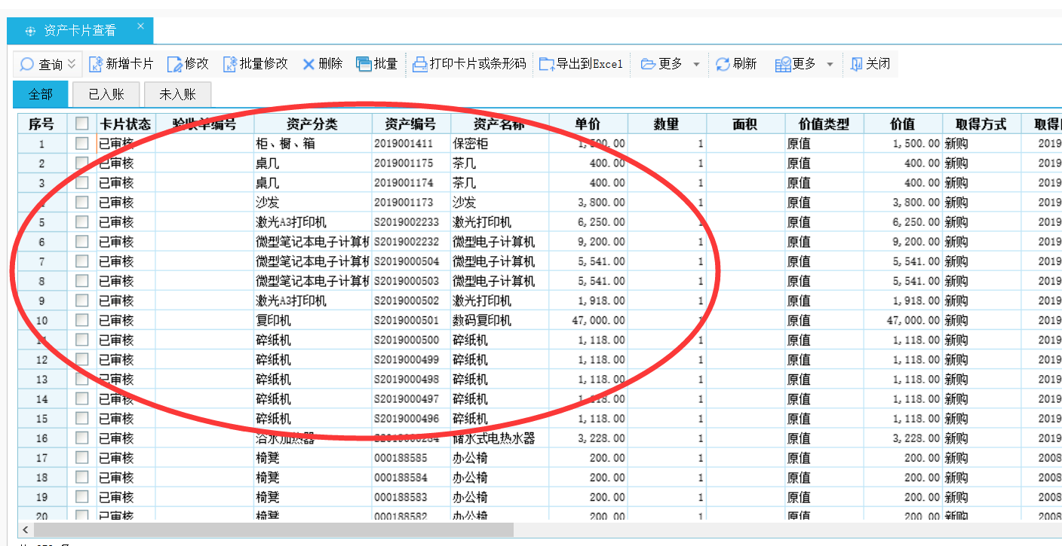

- 在查询中心里查看

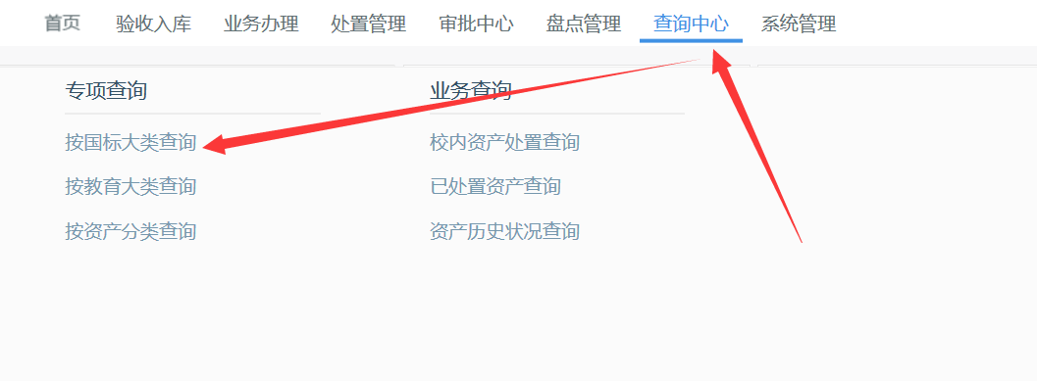
资产管理员可通过资产卡片查看或查询中心，输入想要查询的条件，组合查询本单位资产。所查出的数据可以通过右上【导出到excel】按钮直接导出excel版。
各位老师在使用资产管理平添中遇到任何疑问，可随时拨打电话3326216，联系国有资产管理科进行咨询。

